多源卫星数据管理系统

部署手册

**北京航天宏图信息技术股份有限公司**

# 软件环境与安装

## 系统环境

### 硬件环境

多源卫星数据管理系统的硬件环境主要包括数据库服务器、数据入库服务器、系统发布服务器、地图发布服务器等组成。

表1‑1系统运行环境硬件配置

|  |  |  |
| --- | --- | --- |
| 类别 | 数量 | 备注 |
| 数据库服务器 | 1台 | 最少1台 |
| 地图发布服务器 | 1台 | ArcGIS Server发布服务器 |
| 系统发布服务器 | 1台 | 基于BS的数据查询检索发布服务 |
| 数据入库服务器 | 1台 | 数据入库 |

### 软件环境

多源卫星数据管理系统的软件环境主要包括数据库软件、GIS软件等。

## 系统依赖项安装

系统运行依赖ArcGIS 、Mysql客户端、Serv-U、JDK和Tomcat。

### ArcGIS

本软件的安装有商业软件提供商安装。

### 数据库

#### Mysql客户端的安装

如果客户端机器或其他局域网有mysql数据库，数据库已安装可以直接进入下一步。

双击“mysql 5.6.exe”安装软件，出现如下界面。

一直点击next，直到安装完成数据库。配置数据库root 用户，设置mysql 数据库的root用户的密码为root。

用navicat for mysql 客户端，连接mysql数据库，

### Serv-U

本软件的安装有商业软件提供商安装。

### JDK

双击jdk-6u5-windows-i586-p.exe安装包：

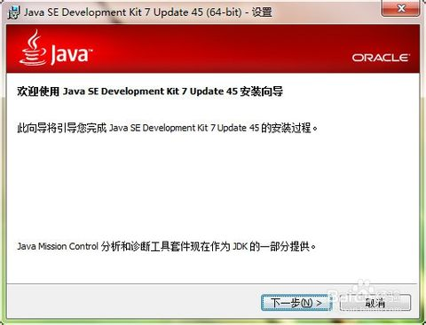

点下一步，可以更改安装目录；再点下一步就开始安装了。

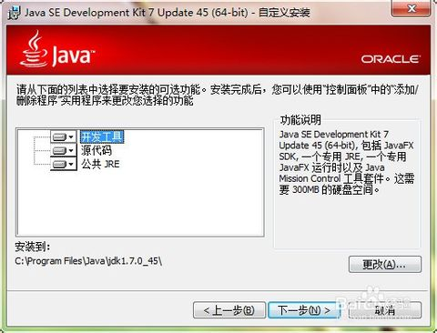

安装好后，配置环境变量：计算机属性——高级系统设置设置——环境变量：

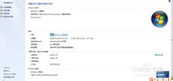

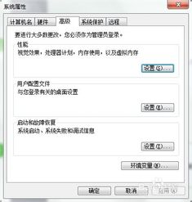

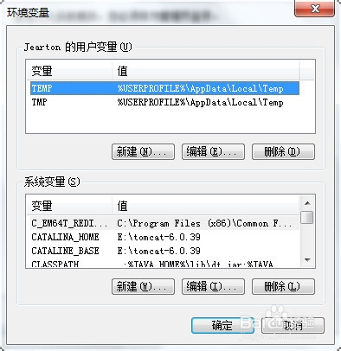

新建系统变量：

变量名：JAVA_HOME 变量值：C:\Program Files\Java\jdk1.6.0（安装JDK时的路径）,然后点击确定。

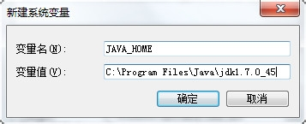

然后在系统变量里找到Classpath，CLASSPATH没有的话新建一个。（不区分大小写）

把这个路径添加到变量值的最前面——.;%JAVA_HOME%\lib\dt.jar;%JAVA_HOME%\lib\tools.jar;

注意：最前面有一个点号和分号

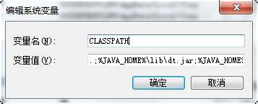

然后在系统变量里找到PATH，没有的话新建一个。（不区分大小写）

把这个路径添加到变量值里面——%JAVA_HOME%\bin;%JAVA_HOME%\jre\bin;

注意，最好添加到最前面

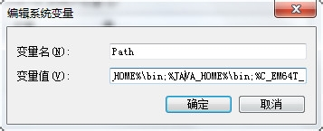

### Tomcat

直接解压apache-tomcat-6.0.37-windows-x86.zip至某一目录下，目录中不能包含中文。解压后如下所示：



将此文件夹拷贝到D盘dms当中，这样就算安装好了。



## 系统安装说明

## 数据管理系统（BS）

#### 数据库参数设置

打开HTHT-DMS→src→hibernate.properties文件如下图所示：

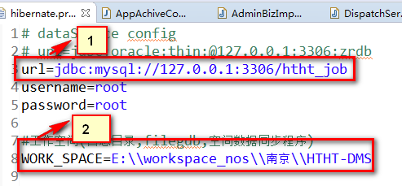

1处，url(数据库地址)修改为系统所用的数据库地址。

2处，WORK_SPACAE修改为空间数据同步程序所在位置。例如下图：

路径修改为图中标红部分。

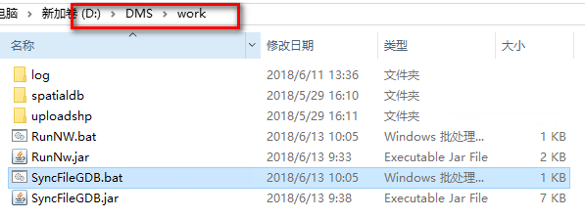

#### 地图服务地址设置

打开**HTHT-DMS**→web→map→map-core→map_ww.js文件如下图所示：

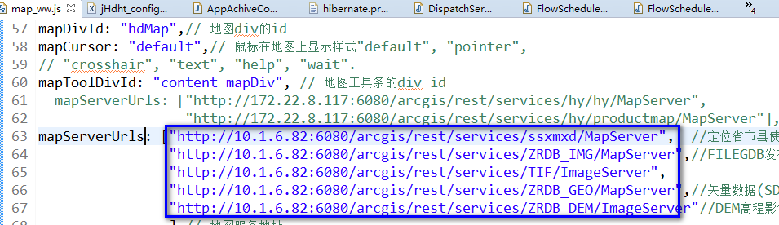

修改蓝色框内地图服务IP地址

#### 系统参数设置

打开**HTHT-DMS**→src→jHdht_config.xml文件如下图所示：

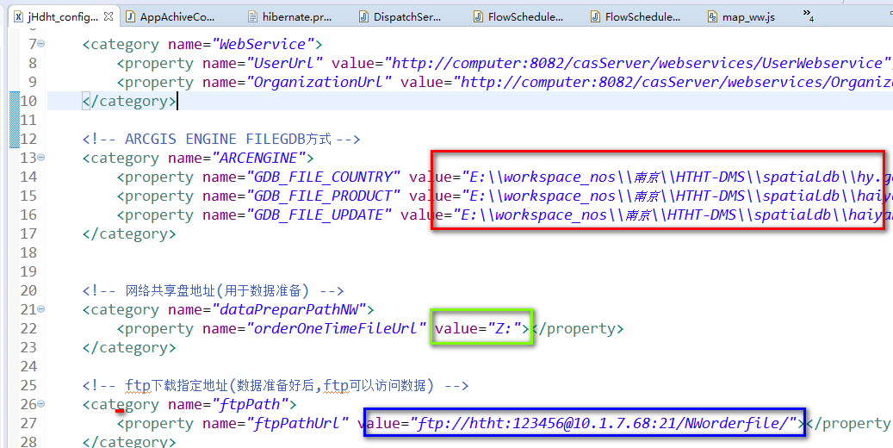

把红色框内的地址配置成数管系统filegdb同步的地址；绿色框内的地址改变成数据共享盘地址，蓝色框为ftp存放内网订单和外网数据准备的文件夹路径。

#### 1.3.1.4数据库表的配置

1. tb_sys_disk内容如下;

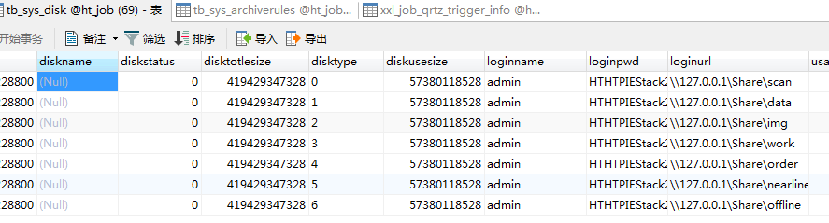

需要修改loginname、loginpwd、loginurl，修改为各个磁盘所对应机器的登录名、密码、及磁盘所在文件夹。

1. tb_sys_archiverules内容如下;

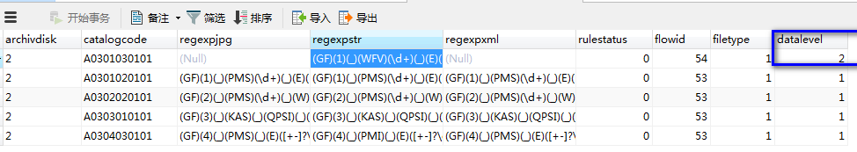

需要修改flowID，根据正则信息、dataLevel去关联表htht_master_schedule_trigger_info当中找对应的ID。示例：图中标蓝部分即为对应关系。

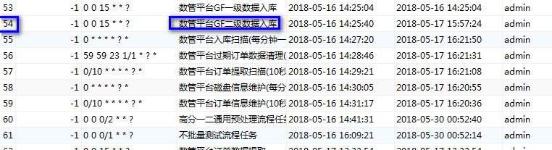

## 部署操作

### 打包

**打开HTHT-DMS**→src找到RunNW、SyncFileGDB这两个类，打成jar包。

放到工作目录当中如图：

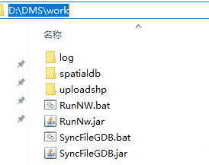

打开RunNW.bat、SyncFileGDB.bat进行编辑。主要分别要修改两个jar包所在的位置。

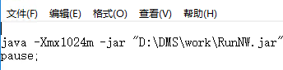

最后直接在Tomcat中点击运行就好了。